Metalli
​​​​​​​​​​​​​​​​​​​​​​​​​​​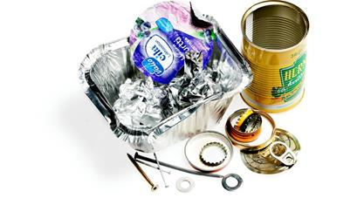​​​​​​​​​​​​Pienmetallia ovat pääasiassa metallipakkaukset. Isommat metalliset esineet kuuluvat metalliromuun.

Mitä metallinkeräykseen saa laittaa?

Pien​​metalli
- ​​säilyke- ja juomatölkit
- alumiinivuoat ja -foliot
- metallikannet ja -korkit
- tuikkukynttilöiden metallikuoret
- tyhjät ja kuivat maalipurkit
- tyhjät aerosolipurkit (jotka eivät hölsky tai pihise)
- pienet metalliesineet, jotka mahtuvat keräysastiaan.
Huuhtaise elintarvikkeita sisältäneet metallipakkaukset kylmällä vedellä jäämien poistamiseksi.​

Metalli​​​romu
- polkupyörät
- pellit ja räystäskourut
- huonekalujen metalliosat
- metalliputket ja -kaapelit
- puulämmitteiset kiukaat
- metalliset koneet ja laitteet (polttoaineet ja öljyt poistettava)
- puhtaat ja avonaiset tynnyrit.​

Mitä metallinkeräykseen ei saa laittaa?
- muovi- ja kahvipusseja
- vaarallisia jätteitä kuten
  - akkuja
  - paristoja
  - puolityhjiä aerosoli- ja maalipurkkeja
- ​ ​​sähkölai​tteita kuten
  - ​pesukoneita
  - sähköliesiä
  - kylmälaitteita
  - televisioita
  - atk-laitteita.​

